בנק ישראל  דוברות והסברה כללית |  | ירושלים, ‏כ"א אב, תשפ"ו  ‏4 אוגוסט, 2026

بيان صحفي:
تحليل جديد يُنشر ضمن سلسلة "تحليلات سياسة وقضايا بحثية" الصادرة عن شعبة الأبحاث:
مؤشرات التضخم المالي الأساسية في إسرائيل: تقييم قدرتها على التنبؤ واستقرارها خلال عقد متقلب

- تهدف مؤشرات التضخم المالي الأساسية، والتي لا تُحددها معايير رسمية موحدة في إسرائيل، إلى رصد الضغوط التضخميّة الشاملة والمستمرة، واستبعاد تقلبات الأسعار المؤقتة في بعض مُكونات المؤشر. من المفترض أن يكون المؤشر الأساسي الجيد أقل تقلباً من المؤشر العام، والذي يتم تحديد هدف التضخم المالي وفقاً له، وأن يُحسّن من دقة التنبؤ بالتضخم المالي العام للسنة المقبلة.
- من بين المؤشرات التي تم فحصها، أظهر "المؤشر الأساسي الوسيط" - الذي يعتمد في كل شهر على تغير سعر العنصر الذي يقع في منتصف التوزيع الاجمالي لتغيرات أسعار العناصر في المؤشر - أقل نسبة خطأ في التنبؤ بالتضخم المالي العام للسنة المقبلة، إلى جانب تقلب أقل من المؤشر العام.
- خلال فترة الدراسة، كان ​​توقعات المؤشر الوسيط أقرب إلى معدل التضخم المالي الفعلي من متوسط ​​توقعات المُحللين المستقلين. بمقارنة مع توقعات سوق رأس المال وتوقعات المتنبئين بشأن التضخم المالي، اعتمدت جودة التوقعات على الفترة الزمنية: فقد تفوق ​​المؤشر الوسيط في فترات التضخم المالي المنخفض والمستقر، فيما قدمت مؤشرات السوق أحياناً توقعات أكثر دقة في فترات التقلبات والتضخم المالي المرتفع.

يعتبر مؤشر أسعار المستهلك هو المؤشر الذي يتم على أساسه تحديد هدف استقرار الأسعار في إسرائيل. مع ذلك، يتأثر المؤشر العام أحياناً بتقلبات حادة ومؤقتة في أسعار بعض المكونات، مثل الطاقة والفواكه والخضراوات والرحلات الجوية، إضافة إلى تغييرات إدارية وتنظيمية. قد تعكس هذه التقلبات تغيراً في الأسعار النسبية أو تقلبات مؤقتة، وليس بالضرورة تغيراً واسع النطاق أو مستمراً في معدل ارتفاع الأسعار يستدعي استجابة من السياسة النقدية. صُممت المؤشرات "الأساسية" للمساعدة في التمييز بين الضغوط التضخمية المستمرة والتقلبات المؤقتة.
يُحلل بحثٌ جديدٌ أجراه نداف بوشفيتس وإيتمار كاسبي من شعبة الأبحاث في بنك إسرائيل طبيعةَ المؤشرات الأساسية المختلفة في إسرائيل خلال العقد الماضي (2015-2025)، ويقارن بين المؤشرات القائمة على الاستبعاد الدائم للمكونات المتقلبة (مثل "المؤشر الذي يستثني الطاقة والفواكه والخضراوات") والمؤشرات الإحصائية. تُساعد المؤشرات الإحصائية في رصد اتجاه التضخم المالي العام من خلال الإشارة إلى موقع البنود في توزيع التغيرات، أو باستبعاد البنود التي شهدت أسعارها تغيرات حادة بشكل استثنائي في نقطة زمنية محددة. أحد المؤشرات الإحصائية الرئيسية التي تم فحصها هو المؤشر الأساسي الوسيط، والذي يعتمد في كل شهر على تغير سعر البند الذي يقع في مركز التوزيع الاجمالي لتغيرات أسعار البنود في المؤشر. في حين تعتبر المؤشرات القائمة على الاستبعاد الثابت للمكونات مقبولة في المقارنات الدولية وأسهل للتفسير، إلا أن المؤشرات الإحصائية الأكثر تعقيداً تسمح بقياس يتكيف مع بيئة التضخم المالي المتغيرة.
يجب أن يستوفي المؤشر الأساسي الجيد شرطين: أن يكون أقل تقلباً من المؤشر العام، لأن وظيفته هي استبعاد التقلبات قصيرة الأجل؛ وأن يحتوي على معلومات حول الجزء الثابت من التضخم المالي، وبالتالي حول التضخم المستقبلي، وليس مجرد مؤشر "أكثر سلاسة" إحصائياً. لتحقيق هذه الغاية، فحص الباحثان في كل شهر مدى قرب المؤشرات الأساسية المختلفة من معدل التضخم المالي السنوي الفعلي المسجل بعد عام، أي القدرة التنبؤية لهذه المؤشرات. لغرض المقارنة، تم أيضاً فحص تنبؤ مرجعي (benchmark) والذي بناءً عليه يمثل معدل التضخم المالي الحالي في المؤشر العام تقديراً للتضخم المالي بعد عام (بافتراض "ما كان هو ما سيكون").
يُظهر التحليل أن المؤشرات الإحصائية الأساسية، وخاصة المؤشر الأساسي الوسيط، تُقدم أقل نسبة خطأ في التنبؤ من بين المؤشرات الأساسية التي تم فحصها (الشكل 1أ). على مستوى العينة بأكملها، قلل المؤشر الوسيط نسبة الخطأ في التنبؤ بنحو 9% مقارنةً بالتنبؤ المرجعي. من ناحية أخرى، تبين أن المؤشرات القائمة على استبعاد بعض المكونات لا تُحسّن التنبؤ مقارنةً بالتنبؤ المرجعي، بل إنها تزيد في بعض الحالات من نسبة الخطأ في التنبؤ. أما من حيث التقلبات، فقد كان المؤشر الوسيط أقل تقلباً من المؤشر العام (الشكل 1ب)، على الرغم من أنه لم يكن المؤشر الأكثر استقراراً في العينة بأكملها. لذلك، تكمن ميزته الرئيسية في الدمج بين قدرة التنبؤ الجيدة والتقلب المعتدل.
تُظهر نتائج الفحص أن هامش الخطأ في التنبؤ للمؤشر الوسيط منخفضٌ في كل العينة مقارنةً بتوقعات المحللين المستقلين. فيما يتعلق بتوقعات سوق رأس المال وتوقعات المتنبئين بشأن التضخم المالي، فإن الصورة تختلف باختلاف الفترة: ففي فترات التضخم المالي المنخفض والمستقر نسبياً، أظهر المؤشر الوسيط هامش خطأ أقل في التنبؤ، بينما في فترات الصدمات غير الاعتيادية والتضخم المالي المتقلب، أظهرت مؤشرات السوق أحياناً هامش خطأ أقل في التنبؤ.
في الختام، تشير النتائج إلى أن المؤشر الأساسي الوسيط يمكن أن يشكل أداة تكميلية للأدوات التي تستخدمها اللجنة النقدية لرصد اتجاهات التضخم المالي، إلى جانب المؤشرات الأساسية التقليدية ومصادر التنبؤ الأخرى.

الشكل 1: خطأ التنبؤ وتقلبات مؤشرات أساسية مختارة، 2015-2025
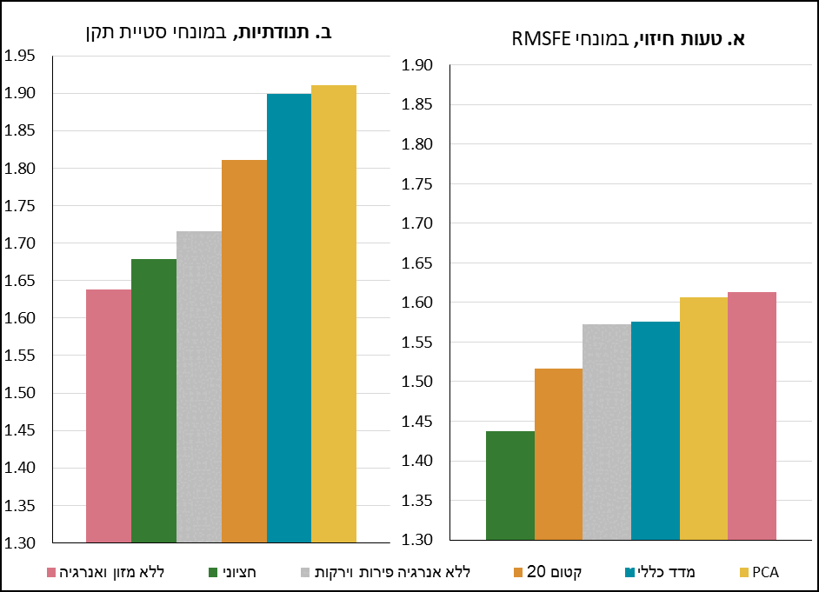
كانون ثاني 2015 حتى كانون أول 2025
ملاحظات: يُحسب خطأ التنبؤ على أنه الفرق بين معدل التغير السنوي للمؤشر في تاريخ التنبؤ ومعدل التضخم المالي السنوي الفعلي بعد 12 شهراً. RMSFE هو الجذر التربيعي لمتوسط ​​مربعات أخطاء التنبؤ؛ يُقاس التقلب على أنه الانحراف المعياري لمعدلات التغير السنوية. تُقاس القيم وفقاً لأداء المؤشر العام.

المصدر: تحليلات المؤلفين لبيانات دائرة الاحصاء المركزية وبنك إسرائيل.

